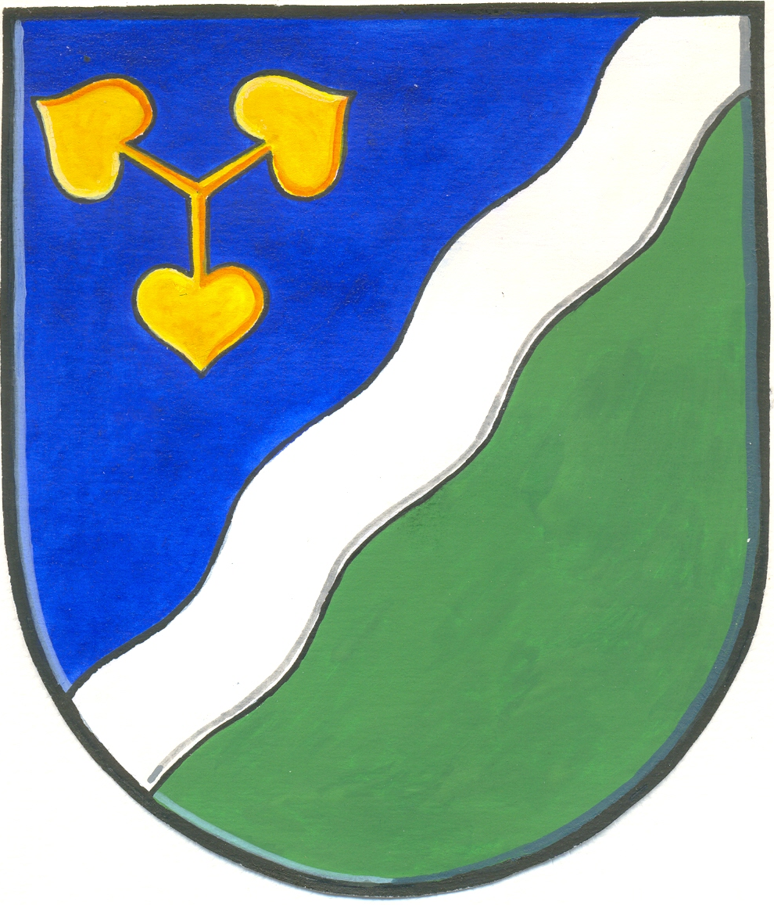
Obecní úřad DVORY

Dvory č. 3, 288 02 okres Nymburk

Vyřizuje: Salavová
Tel.+fax: 325 531 000 bankovní spojení: 505423359/0800
e-mail: obec-dvory@quick.cz IČO: 00239071

Ve Dvorech dne 9.12.2011

Č.j 130/2011

Paní Ivana Pánková Paní Anna Rambousková
Dvory 19 Dvory 128
288 02 Nymburk 288 02 Nymburk
Opatrovanec Opatrovník

USNESENÍ

Obecní úřad Dvory rozhodl v souladu s § 32 odst. 5 zák. č. 500/2004 Sb., správní řád, ve znění zák. č. 413/2005 Sb. (dále jen správní řád), takto:

Podle § 32 odst. 2 správního řádu, se účastníku řízení o návrhu na zrušení údaje o místu trvalého pobytu Ivaně Pánkové, nar. 26.8.1980, Jakubovi Pánkovi, nar. 14.5.2002 a Dominiku Pánkovi, nar. 11.6.1999, tr. bytem Dvory 19, vedeného podle § 12 odst. 1 písm. c) zák. č. 133/2000 Sb., o evidenci obyvatel a rodných číslech a o změně některých zákonů (dále jen zák. o evidenci obyvatel) ustanovuje opatrovník - paní Anna Rambousková, nar. 2.11.1937, bytem Dvory 128

Odůvodnění:

Účastník řízení Ivana Pánková a její nezletilé děti Jakub Pánek a Dominik Pánek nemohou jednat samostatně, neboť jejich pobyt není znám. Veškeré informace jsou jim doručovány Veřejnou vyhláškou.

Poučení:

Proti tomuto usnesení se lze podle § 76 odst. 5 správního řádu odvolat do 15 dnů ode dne jeho doručení ke Krajskému úřadu Středočeského kraje, a to podáním učiněným u správního orgánu, který usnesení vydal. Podle § 76 odst. 5 správního řádu odvolání nemá odkladný účinek.

Vyvěšeno: 9.12.2011
Sejmuto: 25.12.2011

